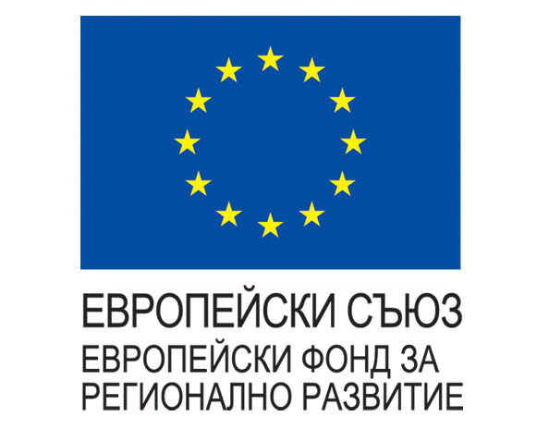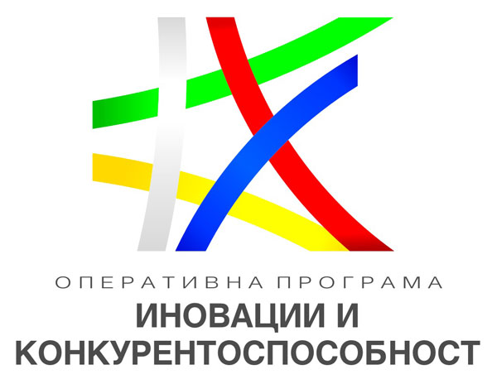

На 01.06.2018г., Рекламно Издателска Агенция Номер 1 ООД, сключи договор за безвъзмездна финансова помощ № BG16RFOP002-1.005-0095-C01 по процедура за „Разработване на продуктови и производствени иновации“, Оперативна Програма „Иновации и конкурентоспособност“ 2014-2020 .Срока на изпълнение на проекта е 19 месеца.

Общата стойност на проекта е 589 110.00 лв., от които 380 655.95 лв. европейско финансиране, 67 174.55 лв. национално съфинансиране и 141 279.50 лв. самофинансиране от страна на бенефициента.

Бенефициент: Рекламно Издателска Агенция Номер 1 ООД
Партньор: ХТМУ /Химикотехнологичен и металургичен университет/ гр. София

Проектното предложение цели разработка на иновативен контейнер за разделно събиране на отпадъци за външна употреба, захранван със зелена енергия за индустриални, обществени и преработвателни нужди и с фокус към опазване на околната среда; Всички системи, инсталирани в контейнера, се захранват и работят само със екологично чиста енергия събирана във вградени акумулаторни батерии посредством соларни панели;
За разлика от съществуващите сходни решения, предимствата на иновативната разработка е не само в конструкцията изработена от пожаробезопасен поликарбонат улесняваща събирането на боклука от фирмите отговарящи за извозването до сметища и преработвателни центрове, но най-вече в инсталираната озвучителна система насочваща кой съд за какъв отпадък е предназначен, както и известяване за достигане на капацитета на вместимост на отделните контейнери с вграден механизъм с превенция отварянето им.
Иновативния контейнер за разделно събиране на отпадъци попада в обхвата на приоритетно направление: "роботика и автоматизация на процеси, в т.ч. 3-D моделиране на роботизирани автоматизирани системи" от тематичната област "мехатроника и чисти технологии" на ИСИС и кореспондира с целите на Приоритетна ос 1„Технологично развитие и иновации“за синхронизиране на усилията в сферата на развитието на икономиката,научните изследвания и иновациите и засилване на връзката между науката и бизнеса.
Дейностите предвидени в проектното предложение включват провеждане на индустриални научни изследвания с цел разработка на иновативен контейнер за разделно събиране на отпадъци в ефективно партньорство с ХТМУ /Химикотехнологичен и металургичен университет/, както и с помощта на изследователи и специализиран технически персонал, което дава гаранция за успешното разработване на продукта и повишаване конкурентоспособността на РЕКЛАМНО ИЗДАТЕЛСКА АГЕНЦИЯ НОМЕР 1 ООД (РИА №1);

